ПОРТФОЛИО
педагога дополнительного образования МАУ ДО "Центр детского научно-технического творчества"
Нюрбинского района РС (Я)

СЕМЕНОВА НИКОЛАЯ ДМИТРИЕВИЧА

ОГЛАВЛЕНИЕ
- Общие сведения о педагоге.
- Представление собственного инновационного педагогического опыта.
- Реализация дополнительной образовательной программы.
- Позитивная динамика (количественная) участия обучающихся в конкурсах, соревнованиях. Результативность (качественная) участия воспитанников в конкурсах, смотрах, соревнованиях.
- Организация творческой развивающей среды и методическая оснащенность (литература, учебно-методический комплекс, технические средства обучения, учебный инвентарь и оборудование, информационно-компьютерные технологии, наглядно-дидактические пособия, раздаточный материал и т.д.).
- Распространение педагогического опыта. Наличие публикаций, включая интернет публикации.
- Разработка и внедрение авторских программ, методических пособий, игр, цивровых образовательных ресурсов.
- Выступления на научно-практических конференциях, педчтениях, проведение открытых уроков, мастер-классов и др.
- Участие в муниципальных, региональных и федеральных профессиональных конкурсах
- Звания, награды, поощрения, благодарность, грант.
- Курсы повышения квалификации

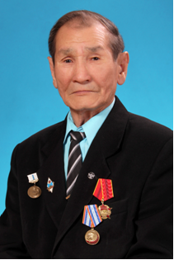
- Семенов Николай Дмитриевич - педагог дополнительного образования МАУ ДО "Центр детского научно-технического творчества" Нюрбинского района РС (Я)
- Дата, месяц рождения: 23.08.1938 года
- Образование: среднее, Вилюйское педагогическое училище им. Н.Г. Чернышевского, специальность: учитель начальных классов
- Педагогический стаж: 47 лет
- Дата аттестации: 05.2012г.
- Награды: Почетный работник общего образования РФ, 2013г., Отличник образования РС (Я), Почетный ветеран системы образования РС (Я), 2016г., Благодарность председателя Государственного собрания (ИЛ ТУМЭН) РС (Я), знак отличия "НАСТАВНИК" Национальной системы развития научной, творческой, инновационной деятельности молодежи России "Интеграция", 2016г., золотая медаль им. академика В.П.Ларионова, 2015г.

Дополнительная общеразвивающая программа кружка «Начальное техническое моделирование»
(для детей с 1по 11 класс, срок реализации - 3 года)

Тип программы: программа дополнительного образования.
Назначение программы:
- для обучающихся образовательная программа обеспечивает реализацию их права на информацию об образовательных услугах, права на выбор образовательных услуг и права на гарантию качества получаемых услуг;
- для педагогических работников образовательного учреждения программа определяет приоритеты в содержании дополнительного образования и способствует интеграции и координации деятельности по реализации общего образования;
- для администрации образовательного учреждения программа является основанием для определения качества реализации дополнительного образования.
Категория обучающихся: учащиеся 1 - 11 классов
Сроки освоения программы: 3 года.
Объем учебного времени: 360 часов.
Форма обучения: очная.
Режим занятий: 1-2 год обучения 4 часа в неделю
3 год обучения 2 часа в неделю
Формы контроля: защита творческих проектов, самостоятельные разработки работ, тесты, участие на конкурсах, выставках и научно-практических конференциях различных уровней.
В стране создана широкая сеть специализированных внешкольных учреждений, в которых учащиеся занимаются технической самостоятельностью и техническим творчеством в свободное время. При правильной организации занятия техническим творчеством дают им опыт по выбору будущей профессии.
Содержание кружка включает элементарное представление из определенной области техники. Название различных кружков подобраны таким образом, чтобы они были интересными и привлекательными для начальных классов, 5-6 классов.
Программы учитывают возрастные и психологические особенности учащихся 1-4 и 5-6 классов. огни должны составляться по принципу постепенного нарастания степени сложности материала, а также возраста кружковца.
Начальное техническое моделирование и конструирование дает возможность развитию детей для дальнейшего развития и занятия, продолжить умения, знания и навыков по техническому моделированию в старших классах.
Для развития творческих интересов и сложностей детей младшего и среднего школьного возраста служат различные кружки технического творчества.
Основные задачи и цели таких кружков:
- расширение политехнического кругозора детей;
- развитие конструкторских способностей;
- формирование умений, навыков и развития способностей размышлять различных технических проблем;
- воспитание культуры труда и т. д.
Кружковцы с 7 по 11 классы более подготовленные, учатся конструировать и моделировать самостоятельно различные и более сложные технические модели для применения в домашних условиях. И по ходу занятий они готовятся к участию НПК.
Кружковцы занимающиеся моделированием начиная с 7 класса до 11 класса получают специальное свидетельство об окончании творчества.
Занятия кружка должны проходить в специальном помещении. В помещении должны быть шкафы для хранения инструментов, материалов, поделок детей.
В кружке начального технического творчества дети с 1 класса по 5-6 классы занимаются в течении 3 лет. После окончания трехлетнего обучения, более подготовленные кружковцы, самостоятельно изготавливают различные действующие модели для бытового и промышленного назначения под контролем и руководством кружка.
Дети, занимающиеся в кружках, не зависимо от возраста занимаются в два раза в неделю. Школьники начальных классов занимаются по два академических часа, учащиеся среднего школьного возраста три академических часа. А более подготовленные кружковцы занимаются в свободное время два раза в неделю и по ходу они готовятся участвовать в научно-практических конференциях и выставках. А кружковцы младшего школьного возраста, успешно закончившие свои модели, готовятся к участию в районных и республиканских выставках.
После окончания учебного года каждый раз проводятся заключительные мероприятия:
- годовой отчет работы каждого кружка;
- походы в природу;
- соревнования по различным видам, как по авиамоделированию, ракетамоделизму, по свободнолетающим моделям, по автомоделизму и т. д.
Мероприятия проводимые при кружках в течении учебного года.
1. Поход на природу в начале учебного года – сентябрь;
2. Экскурсия в музее Авиации Нюрбинского авиапорта – сентябрь;
3. Передвижные выставки по школам и набор кружковцев – сентябрь;
4. Участие на технических выставках района – декабрь;
5. Участие в республиканских выставках – март;
6. Участие в научно – практической конференции «Первый шаг» - апрель;
7. Участие в НПК «Шаг в будущее» - апрель;
8. Показательное выступление ко Дню Победы по запуску ракет;
9. Принять активное участие в празднике «День защиты детей» - 1 июня;
10. Соревнования по ракетамоделизму и авиамоделизму по итогам года.

Организация творческой развивающей среды и методическая оснащенность (литература, учебно-методический комплекс, технические средства обучения, учебный инвентарь и оборудование, информационно-компьютерные технологии, наглядно-дидактические)

Учебный инвентарь и оборудование:

№ | Наименование | Количество
1 | Верстак | 4
2 | Отвертки | 10
3 | Плосткогубцы | 10
4 | Молоток | 10
5 | Ножовка | 10
6 | Тиски | 4
7 | Шуруповерт BOSCH | 2
8 | Электролобзик | 2
9 | Токарный станок | 1
10 | Циркулярный станок | 1
11 | Дрель | 2
12 | Компьютер | 1

Учебно-наглядные пособия:

Год | Название пособия | Автор
2004 | Азбука судомоделизма | А.Н. Дрегалин
1973 | Уроки трудового обучения | И.Г. Майорова
2004 | Воздушные летающие модели оригами, самолеты | В.В. Выгонов
1997 | Кружок "Умелые руки" | Спб, Кристалл
Есть подписка | Журнал "Сделай сам"
Есть подписка | Журнал "Дети, техника, творчество"
Есть подписка | Журнал "Юный техник"
Есть подписка | Журнал "Сам себе мастер"

Позитивная динамика (количественная) участия обучающихся в конкурсах, соревнованиях. Результативность (качественная) участия воспитанников в конкурсах, смотрах, соревнованиях.

 | 2013 | 2014 | 2015 | 2016 | 2017
Участие обучающихся в конкурсах, соревнованиях, нпк | 12 | 9 | 12 | 11 | 12
Результативность участия воспитанников в конкурсах, соревнованиях, нпк | 7 | 5 | 6 | 9 | 8
В процентах % | 59% | 56% | 50% | 82% | 67%

РЕЗУЛЬТАТИВНОСТЬ УЧАСТИЯ ВОСПИТАННИКОВ
В КОНКУРСАХ, СМОТРАХ, СОРЕВНОВАНИЯХ И КОНФЕРЕНЦИЯХ

Участие обучающихся на научно-практических коференциях
Год | Название конкурса | Место и дата проведения | ФИО участника | Результат
2017 | Районная НПК "Шаг в будущее - Инникигэ хардыы" | г. Нюрба | Гуляев Георгий | I место
2017 | Всероссийский конкурс научно-исследовательских работ талантливой молодежи "Национальное достояние России" | г. Москва | Гуляев Георгий | Диплом II степени
2017 | Всероссийский конкурс научно-исследовательских работ талантливой молодежи "Национальное достояние России" | г. Москва | Герасимов Александр | Диплом II степени
2017 | Республиканский конкурс научно-исследовательских проектов "Юные исследователи" | г. Якутск | Гуляев Георгий | Диплом III степени
2016 | Всероссийский конкурс научно-исследовательских работ "Первые шаги в науке" | г. Москва | Федоров Артем | I место
2016 | Всероссийский конкурс научно-исследовательских работ "Первые шаги в науке" | г. Москва | Тобонов Алексей | I место
2016 | Всероссийский конкурс научно-исследовательских работ "Первые шаги в науке" | г. Москва | Кириллин Владимир | II место
2016 | Республиканский конкурс научно-исследовательских проектов "Юные исследователи" | г. Якутск | Гуляев Георгий | III место
2015 | Всероссийская научно-практическая конференция НС Интеграция "Национальное достояние России" | г. Москва | Гуляев Георгий | Диплом III степени
2015 | Всероссийская научно-практическая конференция НС Интеграция "Национальное достояние России" | г. Москва | Федоров Андрей | Диплом I степени
2015 | Республиканский конкурс научно-исследовательских проектов "Юные исследователи" | г. Якутск | Гуляев Георгий | III место
2014 | Районная НПК "Шаг в будущее - Инникигэ хардыы" | г. Нюрба | Федоров Андрей | I место
2014 | Районный конкурс научно-исследовательских работ "Первые шаги" | г. Нюрба | Кириллин Владимир | II место
2014 | Региональная НПК "Шаг в будущее - Инникигэ хардыы" | г. Нюрба | Федоров Андрей | II место
2013 | Республиканский форум "Допрофессиональная подготовка будущих технологических кадров: проблемы, поиск, находки, решения" | г. Якутск | Федоров Андрей | I место
2013 | Республиканская НПК "Шаг в будущее - Инникигэ хардыы" | г. Якутск | Гуляев Георгий | 4 место
2013 | Республиканский конкурс научно-исследовательских проектов "Юные исследователи" | г. Якутск | Федоров Андрей | II место

Участие обучающихся на конкурсах, выставках, смотрах разного уровня
Год | Название конкурса | Место и дата проведения | ФИО участника | Результат
2017 | Районная выставка научно-технического творчества | г. Нюрба | Кириллин Владимир | III место
2017 | Районная выставка научно-технического творчества | г. Нюрба | Гуляев Георгий | I место
2017 | Районная выставка научно-технического творчества | г. Нюрба | Федоров Артем | II место
2017 | Районная выставка научно-технического творчества | г. Нюрба | Герасимов Александр | I место
2016 | Республиканская выставка научно-технического творчества учащихся "НТТУ-2016" | г. Якутск | Герасимов Александр | IV место
2016 | Республиканский конкурс "Я-ИНЖЕНЕР" | г. Якутск | Гуляев Георгий | III место
2016 | Республиканская выставка научно-технического творчества учащихся "НТТУ-2016" | г. Якутск | Гуляев Георгий | IV место
2016 | Районная выставка научно-технического творчества | г. Нюрба | Федоров Артем | I место
2016 | Районная выставка научно-технического творчества | г. Нюрба | Кириллин Владимир | III место
2015 | Районная выставка научно-технического творчества | г. Нюрба | Канаев Александр | I место
2015 | Республиканский конкурс "Я-ИНЖЕНЕР" | г. Якутск | Федоров Андрей | III место
2015 | Районная выставка научно-технического творчества | г. Нюрба | Федоров Андрей | II место
2014 | Республиканская выставка научно-технического творчества "НТТУ-2014" | г. Якутск | Федоров Андрей | II место
2014 | Республиканская выставка научно-технического творчества "НТТУ-2014" | г. Якутск | Канаев Александр | IV место
2013 | Районная выставка научно-технического творчества | г. Нюрба | Самсонов Арсен | I место
2013 | Районная выставка научно-технического творчества | г. Нюрба | Тобонов Алексей | I место
2013 | Районная выставка научно-технического творчества | г. Нюрба | Семенов Георгий | II место
2013 | Районная выставка научно-технического творчества | г. Нюрба | Ксенофонтов Антон | III место

Мониторинг результатов обучения детей по дополнительной общеразвивающей программе «Начальное техническое моделирование» за 2016-2017 учебные годы
Показатели (оцениваемые параметры) | Критерии | Степень выраженности оцениваемого качества | % кол-во  чел. | Методы диагностики
1.Теоретическая подготовка детей:  1.1. Теоретические знания | Соответствие теоретических знаний программным требованиям | - минимальный уровень (овладели менее чем ½ объема знаний); |  | Тестирование,  Анкетирование,  Наблюдение,  Итоговая работа
 |  | - средний уровень (объем освоенных знаний составляет более ½);
 |  | - максимальный уровень (дети освоили практически весь объем знаний, предусмотренных программой) | 100
2. Практическая подготовка детей:  2.1. Практические умения и навыки, предусмотренные программой (по основным разделам) | Соответствие практических умений и навыков программным требованиям | минимальный уровень (овладели менее чем ½ предусмотренных умений и навыков); |  | Наблюдения,  Итоговые работы
 |  | - средний уровень (объем освоенных умений и навыков составляет более ½);
 |  | - максимальный уровень (дети овладели практически всеми умениями и навыками, предусмотренными программой) | 100
2.2. Владение специальным оборудованием и оснащением | Отсутствие затруднений в использовании | - минимальный уровень (испытывают серьезные затруднения при работе с оборудованием) |  | Наблюдение
 |  | - средний уровень (работает с помощью педагога) | 10
 |  | - - максимальный уровень (работают самостоятельно) | 90
2.3. Творческие навыки | Креативность в выполнении практических заданий | - начальный (элементарный, выполняют лишь простейшие практические задания) |  | Наблюдение,  Итоговые работы
 |  | - репродуктивный (выполняют задания на основе образца) | 25
 |  | - творческий (выполняют практические задания с элементами творчества) | 75
3. Обшеучебные умения и навыки ребенка:  3.1. Учебно-интеллектуальные умения:  3.1.1. Умение подбирать и анализировать специальную литературу | Самостоятельность в подборе и анализе литературы | минимальный (испытывают серьезные затруднения, нуждаются в помощи и контроле педагога) |  | Наблюдение,  Анкетирование,
 |  | - средний (работают с литературой с помощью педагога и родителей)
 |  | - максимальный (работают самостоятельно) | 100
3.1.2. Умение пользоваться компьютерными источниками информации | Самостоятельность в пользовании | Уровни по аналогии с п. 3.1.1.  - минимальный |  | Наблюдение,  Опрос
 |  | -средний
 |  | -максимальный | 100
3.1.3. Умение осуществлять учебно - исследовательскую работу | Самостоятельность в учебно-исследовательской работе | Уровни по аналогии с п. 3.1.1.  - минимальный |  | Наблюдение,  Беседа,  Инд. Работа
 |  | -средний | 10
 |  | -максимальный | 90
3.2. Учебно -  коммуникативные умения:  3.2.1. Умение слушать и слышать педагога | Адекватность восприятия информации, идущей от педагога | Уровни по аналогии с п. 3.1.1.  - минимальный |  | Наблюдения,  Опрос,
 |  | -средний
 |  | -максимальный | 100
3.3. Учебно-организационные умения и навыки:  3.3.1. Умение организовать свое рабочее (учебное) место | Самостоятельно готовят и убирают рабочее место | Уровни по аналогии с п. 3.1.1.  - минимальный |  | Наблюдение
 |  | -средний
 |  | -максимальный | 100
3.3.2. Навыки соблюдения ТБ в процессе деятельности | Соответствие реальных навыков соблюдения ТБ программным требованиям | - минимальный уровень (овладели менее чем ½ объема навыков соблюдения ТБ); |  | Наблюдение
 |  | - средний уровень (объем освоенных навыков составляет более ½);
 |  | - максимальный уровень (освоили практически весь объем навыков) | 100
3.3.3. Умение аккуратно выполнять работу | Аккуратность и ответственность в работе | -Удовлетворительно  - хорошо  -отлично | 100 | Наблюдение,  Итоговые работы

Распространение педагогического опыта.
Наличие публикаций, включая интернет публикации
ГОД | ПУБЛИКАЦИЯ | Книга (сборник) издана
2016 | Сборник тезисов работ участников Всероссийской конференции научно-исследовательских работ обучающихся "Первые шаги в науку" | г. Москва
2017 | Сборник тезисов работ Всероссийской конференции исследовательских работ обучающихся "Национальное достояние России", 2017г. | г. Москва
2015 | Сборник тезисов работ Всероссийской конференции исследовательских работ обучающихся "Национальное достояние России", 2015г. | г. Москва
2015 | Сборник докладов по итогам республикаских педчтений "Мойокуун аа5ыылара" | г. Нюрба
2014 | Сборник докладов по итогам региональных педчтений "Мойокуун аа5ыылара" | г. Нюрба
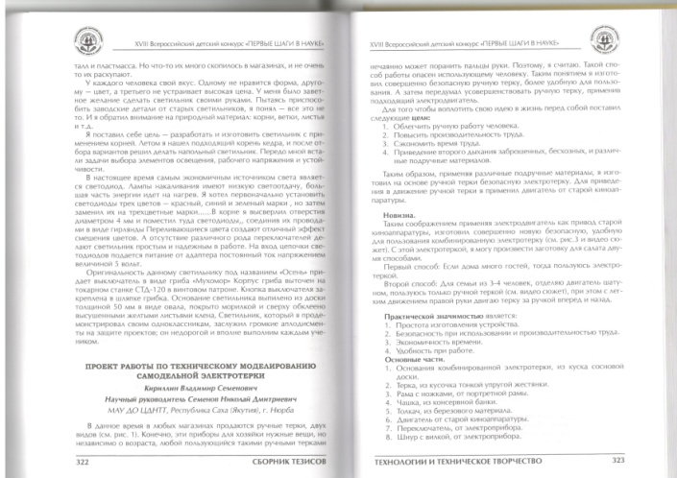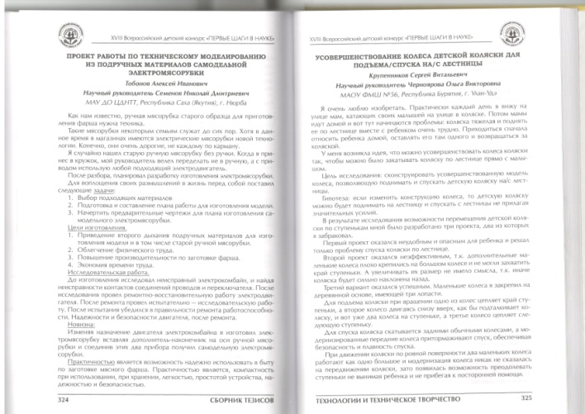
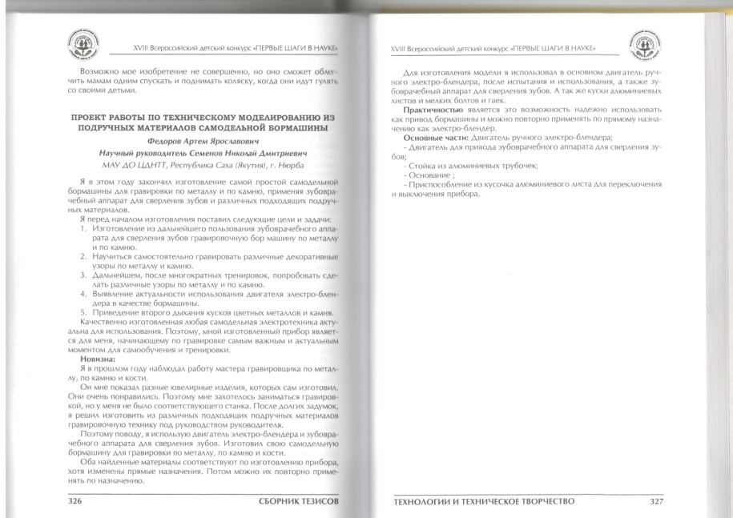

Выступления на научно-практических конференциях, педчтениях, проведение открытых уроков, мастер-классов и др.

год | Наименование семинара, совещания, форума | вид и тема выступления | Место представления
2017 | Педагогический форум - научно-методический семинар "Актуальные вопросы практики образования в условиях"в рамках XI всероссийской конференции обучающихся "Национальное достояние России" | Тема выступления: "Актуальные вопросы практики образования в условиях ФГОС" | г. Москва
2017 | Февральское совещание работников образования Нюрбинского района по теме: "Ребенок в пространстве открытого образования" | Тема выступления: "Развитие технического творчества в Нюрбинском районе " | г. Нюрба
2016 | Февральское совещание работников образования Нюрбинского района | Мастер-класс по ракетомоделированию | г. Нюрба
2016 | Августовское совещание работников образования Нюрбинского района | Тема выступления: "Интеграция общего и дополнительного образования для целостного разностороннего развития личности ребенка" | г. Нюрба
2016 | Педагогический форум - научно-методический семинар "Современные подходы к исследовательской деятельности обучающихся в условиях ФГОС" | Тема доклада: "Основы исследовательской культуры: современные практические аспекты" | г. Москва
2016 | Республиканский форум "Допрофессиональная подготовка будущих инженерно-технических кадров: проблемы, поиск, находки, решения" | Мастер-класс на тему: "Развитие инженерной мысли учащихся" | г. Якутск

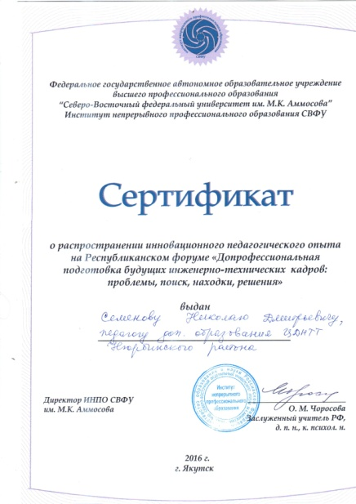
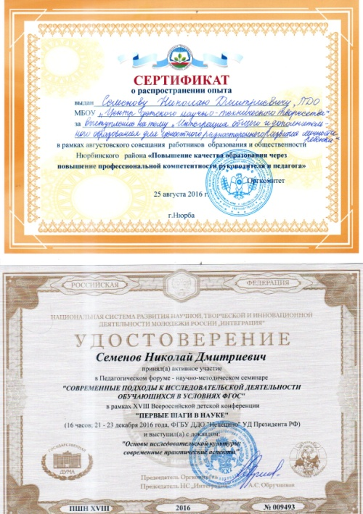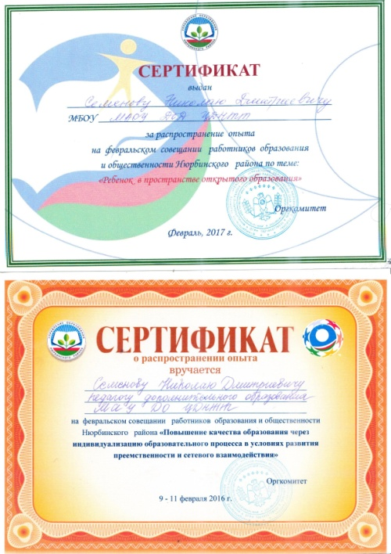

Работа в методическом объединении, экспертных советах, сотрудничество с методическими службами района
2006-2017 | Член жюри районной выставки технического творчества учащихся
2015 | Член координационного совета по развитию научно-технического творчества в районе
2008-2017 | Член жюри районной выставки архитектурного творчества учащихся
2017 | Эксперт на районной научно-практической конференции "Первые шаги"

Участие в профессилональных конкурсах
2015 | I региональные педчтения "Мойокуун аа5ыылара" | сертификат
2015 | I республиканские педчтения "Мойокуун аа5ыылара" | сертификат

Звания, награды, поощрения, благодарность, грант
2013 | ПОЧЕТНЫЙ РАБОТНИК ОБЩЕГО ОБРАЗОВАНИЯ РС (Я) |  | Министерство образования и науки РФ
2003 | ОТЛИЧНИК ОБРАЗОВАНИЯ РС (Я) |  | Министерство образования и науки РС (Я)
2016 | ПОЧЕТНЫЙ ВЕТЕРАН СИСТЕМЫ ОБРАЗОВАНИЯ РС (Я) | За подготовку призера XI конкурса достижений талантливой молодежи "Национальное достояние России" | Министерство образования и науки РС (Я)
2017 | ДИПЛОМ | За подготовку призера XI конкурса достижений талантливой молодежи "Национальное достояние России" | Национальная система развития научной, творческой, инновационной деятельности молодежи России "Интеграция"
2016 | знак отличия "НАСТАВНИК" |  | Национальная система развития научной, творческой, инновационной деятельности молодежи России "Интеграция"
2016 | ДИПЛОМ | За подготовку победителя всероссийской научно-практической конференции "Первые шаги в науке" | Национальная система развития научной, творческой, инновационной деятельности молодежи России "Интеграция"
2016 | БЛАГОДАРСТВЕННОЕ ПИСЬМО | За отличную подготовку дипломанта I степени на районной НПК "Шаг в будущее - Инникигэ хардыы" | МКУ "Управление образования Нюрбинского района"
2016 | ГРАМОТА | За подготовку призера республиканского НПК "Юные исследователи" | МКУ "Управление образования Нюрбинского района"
2015 | БЛАГОДАРСТВЕННОЕ ПИСЬМО | За весомый вклад в патриотическом воспитании детей г. Нюрба | Администрация МО "Город Нюрба" Нюрбинского района РС (Я)
2015 | ДИПЛОМ | За подготовку призера IX конкурса достижений талантливой молодежи "Национальное достояние России" | Национальная система развития научной, творческой, инновационной деятельности молодежи России "Интеграция"
2015 | БЛАГОДАРНОСТЬ | За многолетнюю плодотворную работу в социальной сфере РС (Я) | Государственное собрание (ИЛ ТУМЭН) РС (Я)
2015 | золотая медаль им. академика В.П.Ларионова | За особые успехи в области научно-технического творчества, за вклад в развитие системы дополнительного образования в районе и республике | Некоммерческая организация "Фонд содействия развитию культуры, науки, образования" (Фонд первого Президента РС (Я))
2015 | ГРАМОТА | За многолетнюю плодотворную работу в области дополнительного образования детей, успехи в воспитании и обучении подрастающего поколения | МКУ "Управление образования Нюрбинского района"
2014 | БЛАГОДАРСТВЕННОЕ ПИСЬМО | За качественную подготовку научно-исследовательской работы дипломанта II степени на региональной НПК "Шаг в будущее -Инникигэ хардыы" | Региональный координационный центр по Вилюйской группе улусов "Вилюйский"
2014 | ГРАМОТА | За достигнутые успехи в воспитании подрастающего поколения, за добросовестный труд и результативную работу в районных, республиканских и всероссийских мероприятиях | МКУ "Управление образования Нюрбинского района"
2013 | ПОЧЕТНАЯ ГРАМОТА | За многолетний добросовестный труд, весомый вклад в социально -экономическое развитие Нюрбинского района | Администрация МР "Нюрбинский район" РС (Я)
2013 | ГРАМОТА | За вклад в развитие всероссийской научно-социальной программы для молодежи и школьников "Шаг в будущее" в РС (Я) | Национальный фонд возрождения "Бар5арыы" при Президенте РС (Я)

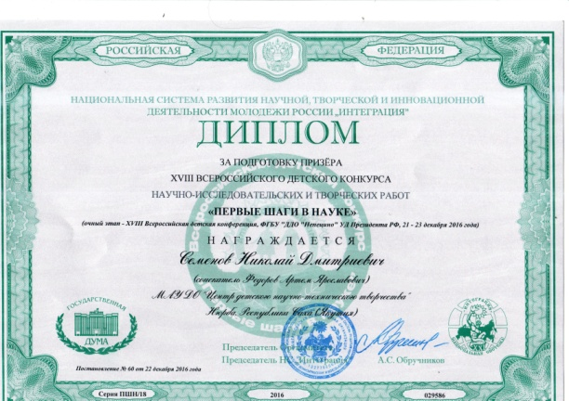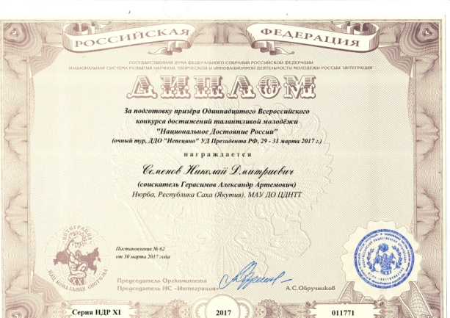
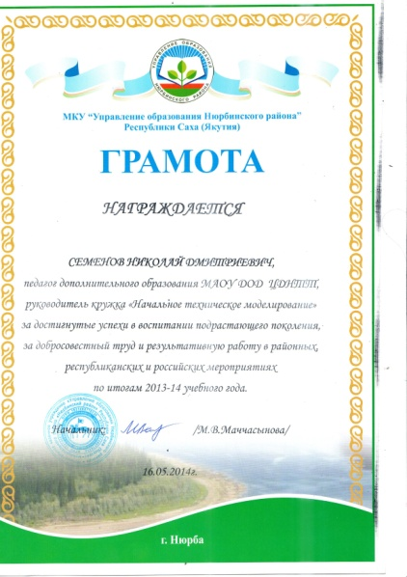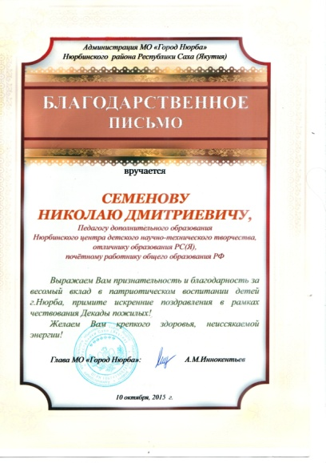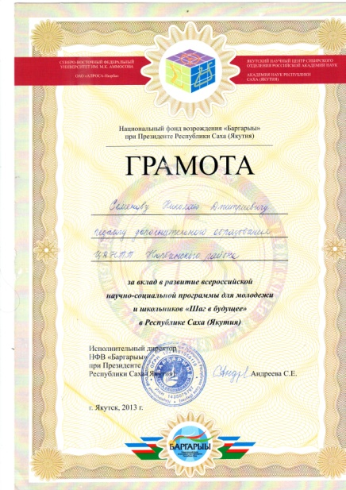
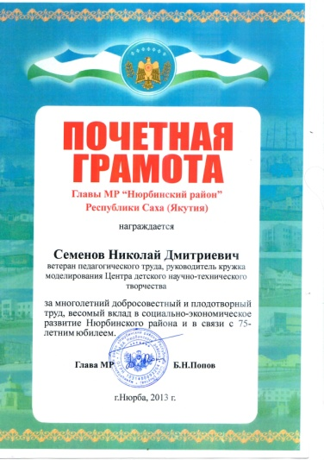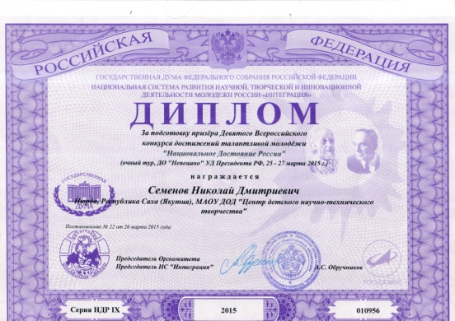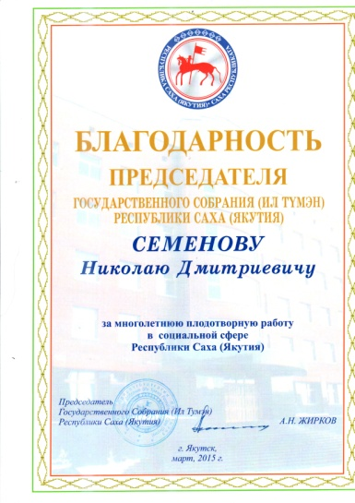

Курсы повышения квалификации

